Bilderrätsel Ablauf Wahlen

Wahllokal   | Wahl  
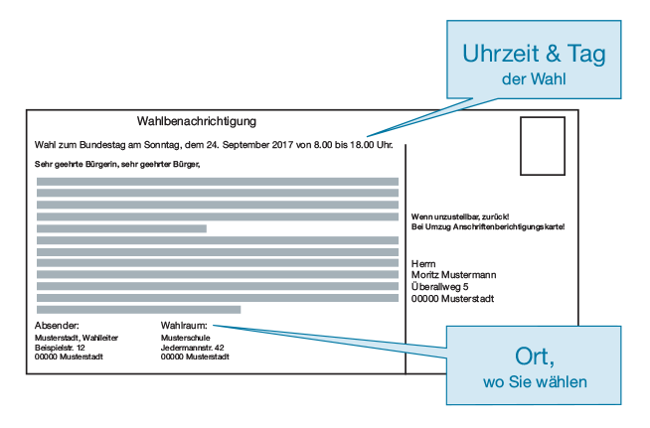  Wahlbenachrichtigung |   Wahlkampf
Wahlzettel   | Richtige Reihenfolge?!  1 -  2 -  3 -  4 -  5 -

Bildquellen: © BpB, entnommen von: https://www.bpb.de/politik/grundfragen/politik-einfach-fuer-alle/248475/wie-sie-waehlen-koennen

Wortschatz zum Bilderrätsel – Ablauf Wahlen

Wahlkampf   | In den Wochen und Monaten vor einer Wahl werben die Parteien und Kandidat/innen, die gewählt werden wollen, um die Stimmen der Wähler/innen; sie „kämpfen“ um die Stimmen.
Wahlbenachrichtigung  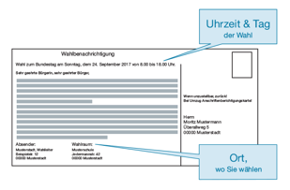 | Vor einer Wahl wird jede/r Wähler/in per Brief rechtzeitig informiert:  - über das Datum der Wahl und  - über den Ort des Wahllokals, wo man seine Stimme abgegeben kann
Wahllokal   | Am Wahltag findet die Wahl in einem öffentlichen Raum, z.B. in einer Schule statt. Der Raum heißt „Wahllokal“ oder Wahlraum. Dort meldet man sich mit der Wahlbenachrichtigung und seinem Ausweis an.
Wahlzettel   | Hat man sich im Wahllokal angemeldet, bekommt man den Wahlzettel. Dort findet man alle Parteien und Kandidat/innen, die sich zur Wahl stellen.
Wahl   | Mit dem Wahlzettel geht man in einen geheimen Bereich, die „Wahlkabine“ und kreuzt auf dem Zettel an, wen man wählen möchte.  Danach wirft man den Wahlzettel in eine Kiste, genannt „Wahlurne“.

Bildquellen: © BpB, entnommen von: https://www.bpb.de/politik/grundfragen/politik-einfach-fuer-alle/248475/wie-sie-waehlen-koennen

Hinweis: Für das nachfolgende Arbeitsblatt
steht ein Erklärfilm zur Verfügung:

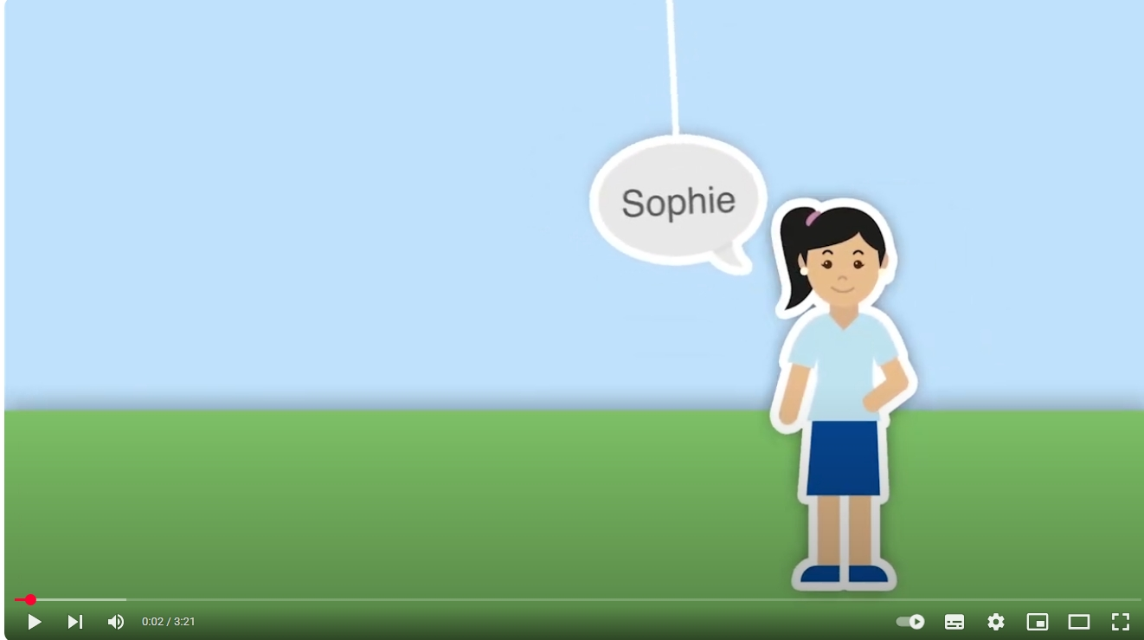



https://www.youtube.com/watch?v=KuZf5LSJlm8

 | Alle 5 Jahre wählen die wahlberechtigten Bürger/innen in Rheinland-Pfalz ihren  _ _ _ _ _ _ _ .  Die gewählten Volksvertreter/innen bilden dann für 5 Jahre das _ _ _ _ _ _ _ _ _. |  |  | 
Bei der Landtagswahl haben die Wähler/innen _ _ _ _ Stimmen :  - eine _ _ _ _ - Stimme und  - eine _ _ _ _ _ - Stimme |  |  | 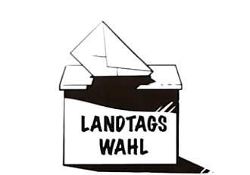
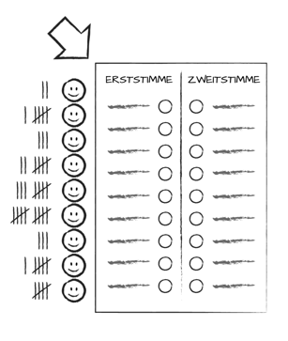 |  | Bei der Erststimme stehen _ _ _ _ _ _ _ _ _ _ _ _ _ _im Wahlkreis zur Auswahl.  Die oder der Kandidat/in, die oder der in diesem Wahlkreis die meisten Stimmen bekommt, erhält einen _ _ _ _ im Landtag.  Er hat ein _ _ _ _ _ _ _ _ _ _ _ _ gewonnen.
Bei der Zweitstimme stehen _ _ _ _ _ _ _ _ zur Auswahl. Die Zweitstimmen entscheiden darüber, wieviel _ _ _ _ _ _ _ der Sitze eine Partei im Landtag insgesamt bekommt.  Eine Partei muss jedoch mindestens _ _ _ _-Prozent an Zweitstimmen gewonnen haben, um im Landtag vertreten zu sein. |  |  | 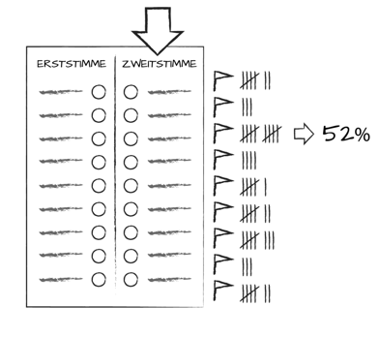  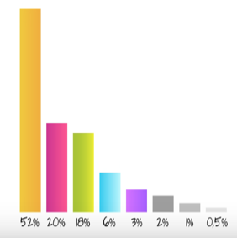
Lösungswörter Lückentext
fünf - - Direktmandat - - Zweit- - - Parlament - - Prozent - - Sitz - - Landtag - -
zwei - - Parteien - - Kandidierende - - Erst- -

Wortschatz / Glossar
Bürger/innen: die „Mitglieder“ eines Landes, z.B. die Bürgerinnen und Bürger Deutschlands
Direktmandat/in – wer die meisten Wahlkreisstimmen in einem Wahlkreis gewinnt, erhält „direkt“ einen Sitz im Landtag
Kandidierende/r – jemand, der bei einer Wahl antritt, um zu gewinnen
Parlament – ein Ort, wo z. B. über Gesetze abgestimmt wird; dort sitzen die gewählten Personen, z.B. Europa-Parlament
Partei – politische Gruppen, die für bestimmte Themen stehen und damit bei Wahlen antreten (z. B. Öko-Partei mit Öko-Themen)
Sitz – ein Platz im Parlament
Stimme – wenn man zu einer Wahl geht, macht man ein Kreuz an der Stelle für eine Partei, man gibt der Partei seine Stimme
Volksvertreter/in – Politiker/innen, die das Volk in einem Parlament vertreten
Wahlkreis – Rheinland-Pfalz ist in insgesamt 52 Gebiete unterteilt, in denen gewählt wird, diese nennt man Wahlkreise

Informationen zur Erst- und Zweitstimme (ohne Video)

Arbeitsauftrag:
1. Lies die Texte und fülle die Lücken mit den passenden Wörtern (siehe Lösungswörter Lückentext)
2. Bringe die Kästchen in eine sinnvolle Reihenfolge – welches Kästchen sollte am Anfang stehen, welches am Ende? (Tipp: Schau dir die Buchstaben in der linken Spalte an.)

A |  | Bei der Landtagswahl haben die Wählerinnen und Wähler  _ _ _ _ Stimmen :  - eine _ _ _ _ - Stimme und  - eine _ _ _ _ _ - Stimme
L |  | Bei der Erststimme stehen _ _ _ _ _ _ _ _ _ _ _ _ _ _im Wahlkreis zur Auswahl.  Die oder der Kandidat/in, die oder der in diesem Wahlkreis die meisten Stimmen bekommt, erhält einen _ _ _ _ im Landtag.  Er hat ein _ _ _ _ _ _ _ _ _ _ _ _ gewonnen.
W |  | Alle 5 Jahre wählen die wahlberechtigten Bürger/innen von Rheinland-Pfalz ihren _ _ _ _ _ _ _ .  Die gewählten Volksvertreter/innen bilden dann für 5 Jahre das _ _ _ _ _ _ _ _ _.
H | 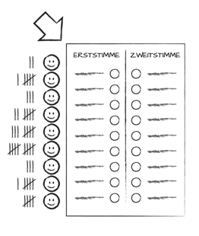 | Bei der Zweitstimme stehen _ _ _ _ _ _ _ _ zur Auswahl. Die Zweitstimmen entscheiden darüber, wieviel _ _ _ _ _ _ _ der Sitze eine Partei im Landtag insgesamt bekommt.  Eine Partei muss jedoch mindestens _ _ _ _-Prozent an Zweitstimmen gewonnen haben, um im Landtag vertreten zu sein.
Lösungswörter Lückentext
fünf - - Direktmandat - - Erst- - - Parlament - - Prozent - - Sitz - - Landtag - - Parteien - -
- - zwei - - Kandidierende - - Zweit- -

Wortschatz / Glossar
Bürger/innen - die „Mitglieder“ eines Landes, z.B. die Bürgerinnen und Bürger Deutschlands
Direktmandat – wer die meisten Erststimmen in einem Wahlkreis gewinnt, erhält „direkt“ einen Sitz im Landtag
Kandidierende/r – jemand, der bei einer Wahl antritt, um zu gewinnen
Parlament – ein Ort, wo z. B. über Gesetze abgestimmt wird; dort sitzen die gewählten Personen, z. B. Europa-Parlament
Partei – politische Gruppen, die für bestimmte Themen stehen und damit bei Wahlen antreten (z.B. Öko-Partei mit Öko-Themen)
Sitz – ein Platz im Parlament
Stimme – wenn man zu einer Wahl geht, macht man ein Kreuz an der Stelle für eine Partei, man gibt der Partei seine Stimme
Volksvertreter/in – Politiker/innen, die das Volk in einem Parlament vertreten
Wahlkreis – Rheinland-Pfalz ist in insgesamt 52 Gebiete unterteilt, in denen gewählt wird, diese nennt man Wahlkreise

Klopftext „So funktioniert die Landtagswahl“

Arbeitsauftrag:
Deine Lehrkraft liest dir gleich laut den unteren Text vor. Im Text sind jedoch Fehler vorhanden: manche Aussagen stimmen nicht!
Du kannst entweder mitlesen oder einfach nur zuhören. Immer wenn du der Meinung bist, dass etwas falsch ist, sollst du laut auf den Tisch klopfen!

Alle 4 Jahre finden in Rheinland-Pfalz Landtagswahlen statt. Dabei dürfen alle Menschen in Rheinland-Pfalz wählen. Bevor es mit der Wahl richtig losgeht, findet der Wahlkampf statt: die Kandidierenden treffen sich und kämpfen miteinander.
Bevor man zur Wahl geht, bekommt man eine Wahlbenachrichtigung. Darin steht, welche Partei man wählen soll. Am Wahltag begibt man sich mit der Wahlbenachrichtigung zum Wahllokal, das ist ein Restaurant oder eine Bar. Dort sagt man „Guten Tag“ und bekommt dann den Wahlzettel.
Nun muss man auf dem Wahlzettel ein Kreuz für eine Partei oder einen Kandidierenden machen. Eine andere Person schaut dabei zu.
Auf dem Wahlzettel hat man drei Stimmen. Mit der Erststimme wählt man eine Partei. Wer die meisten Erststimmen in einem Wahlkreis gewinnt, erhält einen Sitz im Landtag Rheinland-Pfalz. Dies nennt man auch das Gewinner-Mandat. Mit der Zweitstimme wählt man einen Kandidaten oder eine Kandidatin. Die Zweitstimme entscheidet, wie viel Prozent der Sitze eine Partei im Parlament bekommt. Um in den Landtag zu kommen, muss die Partei aber mindestens 10 % aller Stimmen bekommen.

Klopftext „So funktioniert die Landtagswahl“ (Löser)

Informationen für die Lehrkraft: Falsche Aussagen sind rot und fett markiert!

Alle 4 Jahre finden in Rheinland-Pfalz Landtagswahlen statt. Dabei dürfen alle Menschen in Rheinland-Pfalz wählen. Bevor es mit der Wahl richtig losgeht, findet der Wahlkampf statt: die Kandidierenden treffen sich und kämpfen miteinander.
Bevor man zur Wahl geht, bekommt man eine Wahlbenachrichtigung. Darin steht, welche Partei man wählen soll. Am Wahltag begibt man sich mit der Wahlbenachrichtigung zum Wahllokal, das ist ein Restaurant oder eine Bar. Dort sagt man „Guten Tag“ und bekommt dann den Wahlzettel.
Nun muss man auf dem Wahlzettel ein Kreuz für eine Partei oder einen Kandidierenden machen. Eine andere Person schaut dabei zu.
Auf dem Wahlzettel hat man drei Stimmen. Mit der Erststimme wählt man eine Partei. Wer die meisten Erststimmen in einem Wahlkreis gewinnt, erhält einen Sitz im Landtag Rheinland-Pfalz. Dies nennt man auch das Gewinner-Mandat. Mit der Zweitstimme wählt man einen Kandidaten oder eine Kandidatin. Die Zweitstimme entscheidet, wie viel Prozent der Sitze eine Partei im Parlament bekommt. Um in den Landtag zu kommen, muss die Partei aber mindestens 10 % aller Stimmen bekommen.

These zum Wahlrecht

Wählen mit Erst- und Zweitstimme ist zu kompliziert.

Es reicht, wenn man nur mit der Erststimme wählt!

